

2019.02.14

责任编辑：孙文娟
电 话：86-18513790712
传 真：86-010-85725399
编辑邮箱：sunwj@chinaccm.com
地址：北京市朝阳区高碑店东区B8-1



目 录
2019.02.14 1
一、 国际原油市场回顾 3
1.1. 国际原油收盘价涨跌情况（单位：美元/桶） 3
1.2.2018年国际原油价格走势图 4
1.3原油价格后期分析 4
二、 石蜡市场价格 6
2.1中石油所属企业 6
2.2中石化所属企业 8
三、走势分析 10
3.1石蜡价格走势图 10
石蜡价格走势图（56#半） 11
石蜡价格走势图（58#半） 11
石蜡价格走势图（58#全） 12
3.2 石蜡后市分析 12
四、液蜡 13
4.1液蜡价格表 13
4.2液蜡价格走势图 14
五、进出口数据 14
5.1石蜡，不论是否着色(按重量计含油量小于0.75%) 14

- 国际原油市场回顾
  - 国际原油收盘价涨跌情况（单位：美元/桶）
日期 | 纽交所 | 伦交所 | 影响因素
2019/2/13 | 53.9 | 63.61 | 虽然上周美国原油库存增幅大于预期，加之美元反弹依然限制着油价的上行空间，但API原油库存意外下滑以及OPEC减产执行力度较强为油价的反弹提供了动力。
2019/2/12 | 53.1 | 62.42 | 市场对中美贸易磋商的乐观预期以及欧佩克1月原油产量大幅下降提振油价昨日小幅上涨，今日盘中，油价延续涨势。
2019/2/11 | 52.41 | 61.51 | 市场对美国原油产量或将进一步攀升的担忧叠加全球经济放缓带来的需求疲弱，施压油价昨日收盘小幅下跌。今日盘中，市场焦点转向中美贸易磋商，乐观预期提振油价小幅反弹。
2019/2/8 | 52.72 | 62.1 | 委内瑞拉局势继续为油价带来支撑，油价上周五收盘小幅上涨，今日盘中，美国活跃钻井数增加施压油价小幅回落。
2019/2/7 | - | - | 石油输出国组织(OPEC)和俄罗斯等国联合实施的减产行动虽然为油价提供有效支撑，但俄罗斯方面的减产目标达成速度并没有按照计划进行，俄罗斯对OPEC进一步减产计划表现出态度的动摇，令原油多头信心受挫，加之美国原油库存报告的利空影响开始显现，原油承压下跌。

1.2.2018年国际原油价格走势图
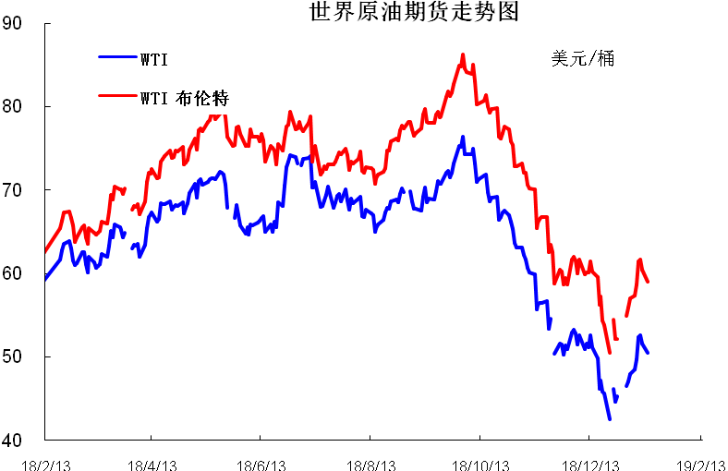

1.3原油价格后期分析
本周美国WTI原油原油价格在52.41-53.9美元/桶。布伦特原油价格在61.51-63.61美元/桶震荡。周内国际油价震荡小幅上涨。虽然美国上周原油库存意外增加，但风险情绪改善以及减产行动依然为油价提供有效支撑。美国WTI原油期货价格盘中最高触及54.60美元/桶，布伦特原油期货价格盘中最高触及63.98美元/桶。
基本面利好因素：
美国能源信息署(EIA)周三(2月13日)公布报告显示，截至2月8日当周俄克拉荷马州库欣原油库存减少101.6万桶，创2018年9月21日当周(21周)以来最大降幅。
最新数据显示，沙特1月从12月产量水平减产35万桶/日至1020万桶/日。沙特能源部长法利赫日内接受采访时表示，沙特预计将继续减产，3月料将进一步下降至980万桶/日。
华盛顿方面已经宣布对委内瑞拉国营石油公司实施制裁，这将限制美国企业和其正常的经济来往，预计直接受到影响的原油出口大约50万桶/日。受制裁影响，委内瑞拉原油库存开始攀升，因无法及时装船出口。据相关信息显示，截至昨日委内瑞拉大约有25艘满载油轮等待确认启航，这里包含有1800万桶原油，大约为该国两周的原油产量。
基本面利空因素：
美国能源信息署(EIA)周三(2月13日)公布报告显示，截至2月8日当周，美国原油库存增加363.3万桶至4.508亿桶，升至2017年11月以来新高，市场预估为增加266.8万桶。同时美国精炼油库存增加118.7万桶，连续3周录得下滑后再度录得增长，市场预估为减少114.2万桶。美国汽油库存增加40.8万桶，连续3周录得增长，市场预估为增加82.6万桶。此外，上周美国国内原油产量继续持平于1190万桶/日历史高位，连续4周录得持平。
国际能源署(IEA)周三(2月13日)发布报告称，今年全球原油市场除石油输出国组织(OPEC)以外的供应增幅较大，这令市场的消化能力面临挑战。IEA维持2019年的全球原油需求增幅140万桶/日不变，其指出：“油价走低以及中国石化项目为原油需求提供支撑，但美国经济增速放缓则将限制需求的上升空间。”与此同时，IEA将全球除OPEC以外的原油供应增幅从之前的160万桶/日上调至180万桶/日。
在美国CPI数据出炉之后，美元指数涨势重燃，再次突破97关口，最高出价97.04。不过针对今天公布的CPI数据，有评论称，美国CPI月率连续三个月未录得上涨，将CPI年率拉至一年半低位，这或将促使美联储在一段时间内维持利率不变。
美国油服公司贝克休斯(Baker Hughes)周五(2月8日)公布数据显示，截至2月8日当周，美国石油活跃钻井数增加7座至854座，过去三周内第二周录得增长。部分分析师认为2019年美国石油活跃钻井数将录得三年来首次下跌。相关数据显示，美国石油活跃钻井数2018年共增加138座，2017年共增加222座，而2016年则减少11座。更多数据显示，截至2月8日当周美国石油和天然气活跃钻井总数增加4座至1049座。
- 石蜡市场价格

2.1中石油所属企业
单位：元/吨
企业性质 | 生产厂家 | 产品名称 | 型号 | 价格说明 | 规格 | 2019/1/31 | 2019/2/14 | 周涨跌
中石油 | 兰州石化 | 石蜡 | 52# | 半精炼 | 板 | 6200 | 6200 | 0
中石油 | 兰州石化 | 石蜡 | 54# | 半精炼 | 板 | 6250 | 6250 | 0
中石油 | 兰州石化 | 石蜡 | 56# | 半精炼 | 板 | 6450 | 6450 | 0
中石油 | 兰州石化 | 石蜡 | 58# | 半精炼 | 板 | 6550 | 6550 | 0
中石油 | 大庆炼化 | 石蜡 | 58# | 全精炼 | 板 | 6280 | 6330 | 50
中石油 | 大庆炼化 | 石蜡 | 58# | 全精炼 | 颗粒 | 6780 | 6780 | 0
中石油 | 大庆炼化 | 石蜡 | 58# | 半精炼 | 板 | 6230 | 6280 | 50
中石油 | 大庆炼化 | 石蜡 | 58# | 半精炼 | 颗粒 | 6280 | 6280 | 0
中石油 | 大庆石化 | 石蜡 | 58# | 半精炼 | 板 | 6200 | 6200 | 0
中石油 | 大庆石化 | 石蜡 | 58# | 粗炼 | 板 | 5700 | 5750 | 50
中石油 | 大庆石化 | 石蜡 | 60# | 半精炼 | 板 | 6200 | 6200 | 0
中石油 | 大庆石化 | 石蜡 | 60# | 粗炼 | 板 | 5700 | 5750 | 50
中石油 | 大连石化 | 石蜡 | 54# | 全精炼 | 板 | 6100 | 6100 | 0
中石油 | 大连石化 | 石蜡 | 54# | 半精炼 | 板 | 6200 | 6200 | 0
中石油 | 大连石化 | 石蜡 | 56# | 全精炼 | 板 | 6200 | 6200 | 0
中石油 | 大连石化 | 石蜡 | 56# | 半精炼 | 板 | 6100 | 6100 | 0
中石油 | 大连石化 | 石蜡 | 58# | 全精炼 | 板 | 6500 | 6500 | 0
中石油 | 大连石化 | 石蜡 | 58# | 半精炼 | 板 | 6400 | 6400 | 0
中石油 | 大连石化 | 石蜡 | 60# | 全精炼 | 板 | 6550 | 6550 | 0
中石油 | 大连石化 | 石蜡 | 60# | 半精炼 | 板 | 6450 | 6450 | 0
中石油 | 大连石化 | 石蜡 | 62# | 全精炼 | 板 | 6600 | 6600 | 0
中石油 | 大连石化 | 石蜡 | 62# | 半精炼 | 板 | 6500 | 6500 | 0
中石油 | 大连石化 | 石蜡 | 64# | 全精炼 | 板 | 6950 | 6950 | 0
中石油 | 大连石化 | 石蜡 | 64# | 半精炼 | 板 | 6850 | 6850 | 0
中石油 | 抚顺石化 | 石蜡 | 52# | 全精炼 | 板 |  |  | 0
中石油 | 抚顺石化 | 石蜡 | 54# | 全精炼 | 板 | 5900 | 5900 | 0
中石油 | 抚顺石化 | 石蜡 | 56# | 全精炼 | 板 | 6150 | 6150 | 0
中石油 | 抚顺石化 | 石蜡 | 58# | 全精炼 | 板 | 6450 | 6450 | 0
中石油 | 抚顺石化 | 石蜡 | 60# | 全精炼 | 板 | 6000 | 6000 | 0
中石油 | 抚顺石化 | 石蜡 | 62# | 全精炼 | 板 | 6250 | 6250 | 0
中石油 | 抚顺石化 | 石蜡 | 64# | 全精炼 | 板 | 6900 | 6900 | 0

2.2中石化所属企业
单位：元/吨
企业性质 | 生产厂家 | 产品名称 | 型号 | 价格说明 | 规格 | 2019/1/31 | 2019/2/14 | 周涨跌
中石化 | 南阳石蜡厂 | 石蜡 | 52# | 半精炼 | 颗粒 | 6350 | 6400 | 50
中石化 | 南阳石蜡厂 | 石蜡 | 54# | 半精炼 | 颗粒 | 6600 | 6600 | 0
中石化 | 南阳石蜡厂 | 石蜡 | 56# | 半精炼 | 颗粒 | 6650 | 6700 | 50
中石化 | 泰州石化 | 石蜡 | 56# | 半精炼 | 板 | 6050 | 6200 | 150
中石化 | 济南炼厂 | 石蜡 | 62# | 半精炼 | 板 | 6500 | 6600 | 100
中石化 | 济南炼厂 | 石蜡 | 64# | 半精炼 | 板 | 6750 | 6850 | 100
中石化 | 燕山石化 | 石蜡 | 54# | 全精炼 | 板 |  |  | 0
中石化 | 燕山石化 | 石蜡 | 54# | 半精炼 | 板 |  |  | 0
中石化 | 燕山石化 | 石蜡 | 54# | 粗炼 | 板 |  |  | 0
中石化 | 燕山石化 | 石蜡 | 56# | 全精炼 | 板 |  |  | 0
中石化 | 燕山石化 | 石蜡 | 56# | 半精炼 | 板 |  |  | 0
中石化 | 燕山石化 | 石蜡 | 56# | 粗炼 | 板 |  |  | 0
中石化 | 燕山石化 | 石蜡 | 58# | 全精炼 | 板 |  |  | 0
中石化 | 燕山石化 | 石蜡 | 58# | 半精炼 | 板 |  |  | 0
中石化 | 燕山石化 | 石蜡 | 60# | 全精炼 | 板 |  |  | 0
中石化 | 燕山石化 | 石蜡 | 60# | 半精炼 | 板 |  |  | 0
中石化 | 茂名石化 | 石蜡 | 56# | 全精炼 | 板 | 7450 | 7450 | 0
中石化 | 茂名石化 | 石蜡 | 56# | 半精炼 | 板 | 7300 | 7300 | 0
中石化 | 茂名石化 | 石蜡 | 58# | 全精炼 | 板 | 7550 | 7550 | 0
中石化 | 茂名石化 | 石蜡 | 58# | 半精炼 | 板 | 7400 | 7400 | 0
中石化 | 荆门石化 | 石蜡 | 52# | 全精炼 | 板 | 6550 | 6550 | 0
中石化 | 荆门石化 | 石蜡 | 52# | 半精炼 | 板 | 6100 | 6150 | 50
中石化 | 荆门石化 | 石蜡 | 54# | 全精炼 | 板 | 6800 | 6800 | 0
中石化 | 荆门石化 | 石蜡 | 54# | 半精炼 | 板 | 6150 | 6250 | 100
中石化 | 荆门石化 | 石蜡 | 56# | 全精炼 | 板 | 7000 | 7000 | 0
中石化 | 荆门石化 | 石蜡 | 56# | 半精炼 | 板 | 6350 | 6350 | 0
中石化 | 荆门石化 | 石蜡 | 58# | 全精炼 | 板 | 7000 | 7000 | 0
中石化 | 荆门石化 | 石蜡 | 58# | 半精炼 | 板 | 6650 | 6650 | 0
中石化 | 荆门石化 | 石蜡 | 60# | 全精炼 | 板 | 7450 | 7450 | 0
中石化 | 荆门石化 | 石蜡 | 60# | 半精炼 | 板 | 7450 | 7450 | 0
中石化 | 荆门石化 | 石蜡 | 62# | 半精炼 | 板 | 7350 | 7350 | 0
中石化 | 高桥石化 | 石蜡 | 52# | 半精炼 | 板 | 6000 | 6150 | 150
中石化 | 高桥石化 | 石蜡 | 54# | 全精炼 | 板 | 6550 | 6700 | 150
中石化 | 高桥石化 | 石蜡 | 54# | 半精炼 | 板 | 6150 | 6300 | 150
中石化 | 高桥石化 | 石蜡 | 56# | 全精炼 | 板 | 6600 | 6750 | 150
中石化 | 高桥石化 | 石蜡 | 56# | 半精炼 | 板 | 6200 | 6350 | 150
中石化 | 高桥石化 | 石蜡 | 58# | 全精炼 | 板 | 6650 | 6750 | 100
中石化 | 高桥石化 | 石蜡 | 58# | 半精炼 | 板 | 6500 | 6600 | 100
中石化 | 高桥石化 | 石蜡 | 60# | 全精炼 | 板 | 6650 | 6750 | 100
中石化 | 高桥石化 | 石蜡 | 60# | 半精炼 | 板 | 6500 | 6600 | 100
中石化 | 高桥石化 | 石蜡 | 62# | 全精炼 | 板 | 7050 | 7150 | 100
中石化 | 高桥石化 | 石蜡 | 62# | 半精炼 | 板 | 7150 | 7250 | 100
中石化 | 高桥石化 | 石蜡 | 64# | 半精炼 | 板 | 6650 | 6750 | 100

三、走势分析

3.1石蜡价格走势图

石蜡价格走势图（56#半）
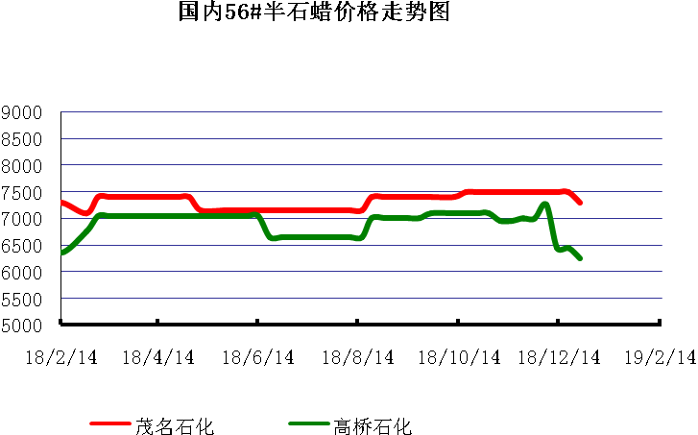

石蜡价格走势图（58#半）
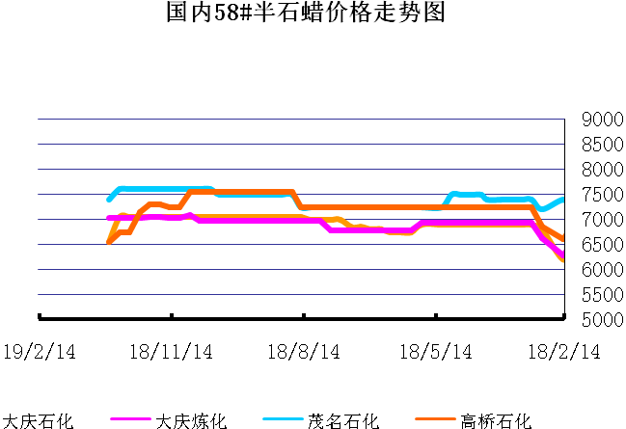

石蜡价格走势图（58#全）
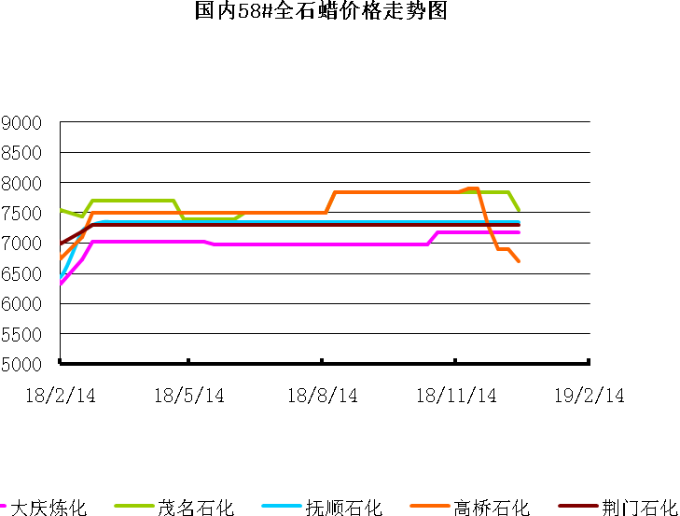

3.2 石蜡后市分析
本周石蜡市场呈现稳中上行趋势。中石化荆门石化、济南炼厂、泰州石化、上海高桥都进行了不同程度的上调。中石油方面大庆石化、兰州石化粗石蜡上调50元/吨，大庆炼化全部型号上调50元/吨。目前下游市场逐渐恢复，市场交投氛围渐浓，开工率缓慢增加，预计近期石蜡市场暂时稳定运行，但也不乏个别厂家零星调整的可能。
中石化炼厂：南阳石化石蜡价格上调，产52及橡胶防护蜡，颗粒同价，库存低位，12月份月产量5400吨，当前装置正常生产运行。上海高桥石蜡价格上调，产52半精炼，库存300吨， 12月份内贸5100吨，出口6300吨。荆门石化石蜡价格上调，装置停工，目前产54半/58全，库存无。特种蜡库存1000吨，日产量200吨。12月产量5200吨。济南炼厂石蜡价格上调,产60/64#全，库存中位;日产量60吨，1月份月产量约2000吨。
中石油炼厂：大庆炼化石蜡价格上调，产58半/全、64半精炼，库存1000吨左右，日产450吨。12月份产量11200吨。大庆石化石蜡价格上调，产58#半，炼厂库存8500吨。日产量550吨左右，12月份产量20061吨.1月份产量25248吨。兰州石化石蜡价格上调，装置正常运行，库存低位100吨左右。日产80吨，1月份产量2000吨。粗蜡比半精炼低500元/吨。大连石化石蜡价格稳定，产54/60#全，近期54/56/58全有量，日产500吨，12月产量14000吨左右。

四、液蜡

4.1液蜡价格表
单位：元/吨
企业性质 | 生产厂家 | 产品名称 | 型号 | 价格说明 | 规格 | 2019/1/31 | 2019/2/14 | 周涨跌
中石化 | 扬州石化 | 液蜡 |  | 原料油 | 液体 | 4600 | 4600 | 0
中石化 | 清江石化 | 液蜡 |  | 原料油 | 液体 | 6100 | 6100 | 0
中石化 | 金陵烷基苯厂 | 液蜡 | 300# | 重质 | 液体 | 6800 | 6800 | 0
中石油 | 抚顺石化 | 液蜡 | 300# | 重质 | 液体 | 6200 | 6200 | 0
中石油 | 沈阳蜡化厂 | 液蜡 | 300# | 重质 | 液体 | 5600 | 5600 | 0
中石油 | 锦西石化 | 液蜡 | 300# | 重质 | 液体 | 6100 | 6100 | 0
地方炼厂 | 辽宁华锦通达化工 | 液蜡 |  | 重质 | 液体 | 6500 | 6500 | 0

4.2液蜡价格走势图
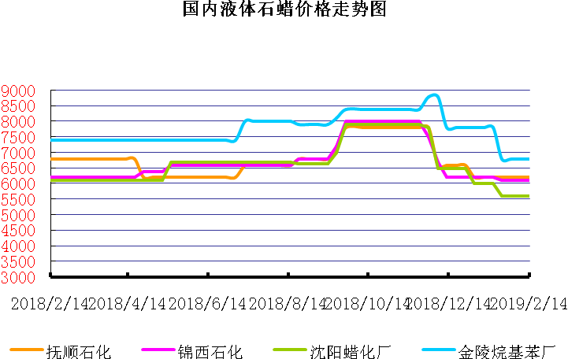

五、进出口数据

5.1石蜡，不论是否着色(按重量计含油量小于0.75%)
2018年9月份石蜡进出口统计数据 单位，千克，美元
产销国 | 进口数量 | 进口美元 | 出口数量 | 出口美元
阿尔及利亚 | 0 | 0 | 42000 | 45,360
阿根廷 | 0 | 0 | 188000 | 211,550
安哥拉 | 0 | 0 | 20000 | 23,000
澳大利亚 | 0 | 0 | 189480 | 219,518
巴基斯坦 | 0 | 0 | 144000 | 164,732
巴西 | 0 | 0 | 574000 | 591,100
波兰 | 0 | 0 | 2685000 | 2,882,700
丹麦 | 0 | 0 | 517000 | 563,120
德国 | 25780 | 117,269 | 28000 | 38,180
多哥 | 0 | 0 | 17000 | 16,915
多米尼加共和国 | 0 | 0 | 636000 | 693,060
厄瓜多尔 | 0 | 0 | 427000 | 448,696
法国 | 9 | 600 | 18000 | 21,580
菲律宾 | 0 | 0 | 1455000 | 1,464,110
斐济 | 0 | 0 | 41000 | 44,806
哥伦比亚 | 0 | 0 | 1973000 | 2,094,001
哥斯达黎加 | 0 | 0 | 151000 | 164,800
韩国 | 1000 | 11,041 | 1119100 | 1,260,884
荷兰 | 48 | 1,132 | 2894873 | 1,966,247
洪都拉斯 | 0 | 0 | 28000 | 30,408
几内亚 | 0 | 0 | 42500 | 50,530
加拿大 | 1012 | 3,113 | 68000 | 87,190
加纳 | 0 | 0 | 11000 | 12,870
科特迪瓦共和国 | 0 | 0 | 109125 | 104,214
肯尼亚 | 0 | 0 | 500000 | 557,268
立陶宛 | 0 | 0 | 42000 | 43,470
马耳他 | 0 | 0 | 21000 | 22,785
马拉维 | 0 | 0 | 42000 | 42,420
马来西亚 | 152925 | 287,896 | 40000 | 44,940
毛里求斯 | 0 | 0 | 20000 | 21,700
美国 | 24862 | 128,595 | 18106355 | 16,252,613
孟加拉国 | 0 | 0 | 222000 | 237,965
秘鲁 | 0 | 0 | 653000 | 708,655
缅甸 | 0 | 0 | 2774500 | 2,791,145
墨西哥 | 0 | 0 | 6233860 | 6,373,745
南非 | 102250 | 255,835 | 626000 | 606,200
尼加拉瓜 | 0 | 0 | 21000 | 23,730
葡萄牙 | 0 | 0 | 423000 | 449,400
日本 | 78832 | 300,097 | 165000 | 186,456
萨尔瓦多 | 0 | 0 | 72000 | 78,420
斯里兰卡 | 0 | 0 | 21000 | 23,520
台湾省 | 4859 | 17,742 | 20000 | 23,783
泰国 | 0 | 0 | 725550 | 788,328
土耳其 | 0 | 0 | 42000 | 45,360
危地马拉 | 0 | 0 | 599500 | 621,779
乌拉圭 | 0 | 0 | 56000 | 62,000
西班牙 | 0 | 0 | 1719858 | 1,385,643
香港 | 0 | 0 | 2341001 | 2,572,915
新加坡 | 8000 | 21,920 | 38000 | 40,300
新西兰 | 0 | 0 | 12600 | 13,129
伊朗 | 0 | 0 | 50 | 390
以色列 | 0 | 0 | 147000 | 166,555
意大利 | 1800 | 9,639 | 21000 | 24,399
印度 | 200 | 2,222 | 1199000 | 1,295,665
印度尼西亚 | 21000 | 18,900 | 434500 | 466,941
英国 | 850 | 2,615 | 36500 | 40,870
越南 | 0 | 0 | 1752500 | 1,915,919
智利 | 0 | 0 | 385000 | 423,445
中华人民共和国 | 220 | 1,253 | 0 | 0
2017 | 423647 | 1,179,869 | 52890852 | 51,551,424

5.2液体石蜡和重质液体石蜡
2018年9月份液体石蜡进出口统计数据 单位，千克，美元
产销国 | 进口数量 | 进口美元 | 出口数量 | 出口美元
比利时 | 8684 | 19,403 | 0 | 0
德国 | 18916 | 53,069 | 0 | 0
法国 | 902 | 4,132 | 0 | 0
韩国 | 3547563 | 3,095,754 | 0 | 0
荷兰 | 175 | 897 | 0 | 0
加拿大 | 36043 | 167,402 | 0 | 0
卡塔尔 | 5075261 | 4,042,719 | 0 | 0
马来西亚 | 1431056 | 1,197,356 | 0 | 0
毛里求斯 | 0 | 0 | 13600 | 16,320
美国 | 1197709 | 937,284 | 0 | 0
孟加拉国 | 0 | 0 | 67320 | 47,713
南非 | 574301 | 424,641 | 0 | 0
日本 | 2976215 | 2,655,849 | 20 | 46
瑞典 | 925 | 131,657 | 0 | 0
台湾省 | 5054124 | 4,574,937 | 0 | 0
西班牙 | 841892 | 631,876 | 0 | 0
印度 | 90 | 172 | 0 | 0
5.3 微晶石蜡
2018年9月份微晶石蜡进出口统计数据 单位，千克，美元
产销国 | 进口数量 | 进口美元 | 出口数量 | 出口美元
巴西 | 2000 | 8,490 | 0 | 0
德国 | 256760 | 506,101 | 0 | 0
韩国 | 222885 | 283,345 | 0 | 0
荷兰 | 32548 | 83,098 | 0 | 0
加拿大 | 36288 | 150,595 | 0 | 0
美国 | 8291 | 23,253 | 0 | 0
日本 | 48716 | 135,122 | 0 | 0
台湾省 | 4138 | 26,180 | 0 | 0
泰国 | 54976 | 43,213 | 0 | 0
西班牙 | 169230 | 397,668 | 0 | 0
新加坡 | 18000 | 42,860 | 0 | 0
印度尼西亚 | 52500 | 45,655 | 0 | 0
2017 | 906332 | 1,745,580 | 0 | 0

更多精彩敬请关注：中华商务网

